
INFORMATIQUE E.GEOFFROY
NOM : Prénom :

Connaissez-vous vraiment l’impact environnemental
de votre activité sur Internet ?
Attention, parfois il peut y avoir plusieurs réponses possibles.

Question 1 :
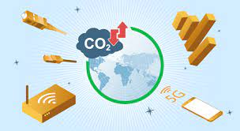
(Plusieurs réponses)
Comment réduire son empreinte carbone pendant sa navigation ?
- Ecrire en majuscules
- Entrer directement le nom du site dans l’URL
- Mettre le plus de mots-clés possibles
- Utiliser les favoris

Question 2 :
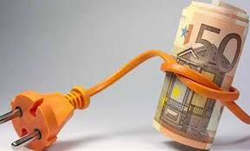
La recherche internet consommant le plus d’énergie est celle effectuée sur :
- Un ordinateur fixe
- Un ordinateur portable
- Une tablette
- Un téléphone

Question 3 :

La recherche internet consommant le moins d’énergie est celle effectuée sur :
- Un ordinateur fixe
- Un ordinateur portable
- Une tablette
- Un téléphone

Question 4 :

Sur un ordinateur, un économiseur d’écran animé consomme autant
voire moins qu’un écran de veille noir :
- Vrai
- Faux


Question 5 :
Quelle distance parcourt en moyenne une donnée numérique
(requête internet, mail, vidéo) ?
- 1 500 km
- 15 000 km
- 150 000 km
- 1 150 000 km



Question 6 :
Envoyer un mail de 1Mo à une personne équivaut à la consommation
d’une ampoule de 25 W pendant :
- Dix minutes
- Trente minutes
- Une heure
- 24 heures
Question 7 :
Les mails publicitaires sont envoyés en langage HTML et non en format texte.
Un mail en format HTML est plus lourd qu’au format texte de :
- 2 fois
- 3 fois
- 4 fois
- 12 fois

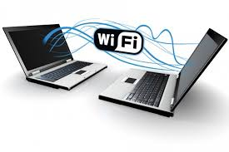

Question 8 :
Une connexion par fil (câble Ethernet) au réseau
consomme moins qu’une liaison Wi-Fi :
- Vrai
- Faux

Question 9 :

Les vidéos en ligne représentent plus de 80 % du trafic internet.
Pour visionner un film, en consommant le moins d’énergie, mieux vaut :
- Le regarder en streaming sur une plateforme
- Le regarder en DVD
- Le télécharger légalement
- Le télécharger illégalement
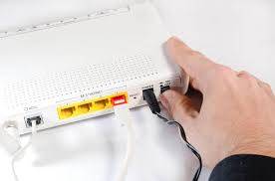
Question 10 :
Si on n’éteint pas sa box, elle consomme par an :
- Entre 20 et 100 kWh (consommation d’un écran TV)
- Entre 150 et 300 kWh (consommation d’un grand réfrigérateur)

Question 11 :

50 % des émissions de gaz à effet de serre générées par
le numérique sont dues aux data centers et aux infrastructures réseau :
- Vrai
- Faux


Question 12 :
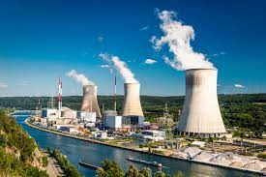
Les 4 milliards de vue de la vidéo « Gangnam Style »
aurait induit la consommation électrique annuelle
d’une petite centrale nucléaire :
- Vrai
- Faux

Question 13 :

Le plus gros data center d’Europe situé au Portugal
a une superficie équivalente à celles de 10 stades
de foot du Parc des Princes
- Vrai
- Faux

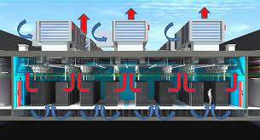
Question 14 :
Pour éviter une surchauffe des serveurs, les data centers
qui stockent, traitent et transmettent les informations
sont refroidis en continu.
Quel pourcentage le refroidissement représente dans la
dépense énergétique des centres de données ?

- 30%
- 40%
- 50%
- 60%
Question 15 :
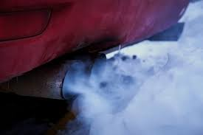
Vous êtes parti(e)s en safari récemment, et vous décidez de partager quelques-uns de vos souvenirs avec vos amis pour qu’ils puissent se retrouver nez à nez avec le roi de la jungle ! Quel impact environnemental l’envoi de votre pièce jointe (1Mo) a-t-elle sur la planète ?

- Responsable de 1% des émissions de Gaz à Effet de Serre dû au numérique.
- C’est comme parcourir 500 m en voiture.
- Aucune idée, mais c’est vraiment une belle photo.

Question 16 :
Oh beau smartphone, dis-moi qui est le plus smart !
Devenu en quelques années l’indispensable au kit de survie sociale,
et bientôt greffé à nos cerveaux… Quoiqu’avec tout ce qu’il y a dedans ça paraît compliqué…

Selon votre intuition, votre smartphone est composé majoritairement de :
- Métaux
- Plastique et matière synthétique
- Verre et céramique

Question 17 : Vrai ou faux

L’extraction et la transformation des matières premières du high-tech posent plusieurs problèmes environnementaux car :
- Elles nécessitent beaucoup d’énergie
- Elles rejettent des produits toxiques dans les eaux et les sols
- Elles émettent des gaz à effet de serre et des particules fines dans l’air.

Question 18 :
La pollution numérique, c’est l’émission de Gaz à Effet de Serre et notamment le relargage de CO₂ dans l’atmosphère.
Parmi ces 6 propositions, donner les 3 propositions émettant le plus de CO₂ :
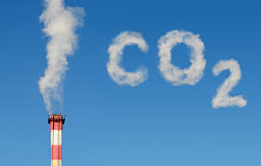
- Fabrication d’un smartphone
- Fabrication d’un jean
- Paris-Lille en voiture
- Vol transatlantique aller-retour
- 1h de vidéo par jour pendant 1 an
- Fabrication d’un ordinateur.

Question 19 :
Parmi la liste suivante, quelle est l’habitude numérique qui pollue le plus ?




- Nos activités sur les réseaux sociaux
- Regarder des vidéos en ligne
- Nos recherches sur le net
- Tout ce qui circule dans notre boîte mail


Question 20 : (2 réponses)
Une personne « NOMOPHOBE » est une personne qui :
- Angoisse à l’idée d’avoir à utiliser un smartphone
- Angoisse à l’idée d’avoir à utiliser un ordinateur ou une tablette
- Angoisse de ne pas avoir son smartphone sur soi
- Angoisse à l’idée de ne pas pouvoir utiliser son téléphone.

- Questions supplémentaires sur les dangers des portables et l’épuisement des ressources en terres rares

- Question 21 : Vrai ou Faux
- Lorsqu’il est en veille, le téléphone portable émet en permanence des micro-ondes pulsées.

- Question 22 : Vrai ou faux
- Pendant la communication, toutes les personnes présentes sont irradiées sur plusieurs mètres alentour.

- Question 23 : Vrai ou faux
- Les ondes émises par le portable traversent la peau et les murs.

- Question 24 : Vrai ou faux
- Dans les voitures et les transports en commun, les micro-ondes se réfléchissent sur les parois métalliques.

- Question 25 : Vrai ou faux
- Les bébés in utero et les enfants sont exposés aux portables des autres.

- Question 26 : Vrai ou faux
- La mesure du DAS (débit d’absorption spécifique) est une mesure fiable de l’absorption des ondes par le cerveau.

- Question 27 : Vrai ou faux
- Les oreillettes sans fil émettent des ondes électromagnétiques près du cerveau.

- Question 28 : Vrai ou faux
- Les téléphones portables, écrans d’ordinateurs ou tablettes émettent une lumière bleue qui favorise la sécrétion de la mélatonine, hormone naturelle favorisant le sommeil.

- Question 29 : Vrai ou faux
- Votre téléphone portable est composé de 10 matériaux différents.

- Question 30 : Vrai ou faux
- Sur les 70 matériaux composants votre téléphone portable, près d’une dizaine pourrait être épuisé dans les 100 prochaines années

- Question 31 : Vrai ou faux
- Actuellement, il est moins cher d’extraire de nouvelles ressources que de recycler un smartphone.

- Question 32 :
- Un téléphone a une masse de 200 g. Pour le fabriquer il faut :
- 2 kg de matière première
- 28 kg de matières premières
- 44 kg de matières premières

- Question 33 :
- L’extraction des terres et métaux rares posent des problèmes sociaux et éthiques.
- Lesquels ?
- Travail des enfants
- Conditions d’extraction à la limite de l’esclavagisme
- Augmentation du taux de maladie dans les régions aux alentours à cause des rejets polluants
- Zones géographiques en conflit en raison des minerais qui s’y trouvent (or, tantale…)

